# MILESTONE 7 – OBJECT ORIENTED ANALYSIS

1. **Activity Diagram**

在⾥程碑3中，我们使⽤⽤例来建模系统需求。在这个⾥程碑中，我们把⼀个⽤例叙述转换成⼀个活动图，它将图形化地描述⽤例的过程步骤。

为⾥程碑3中的搜索员⼯⽬录⽤例描述构建⼀个活动图。包括参与者和系统的分区。

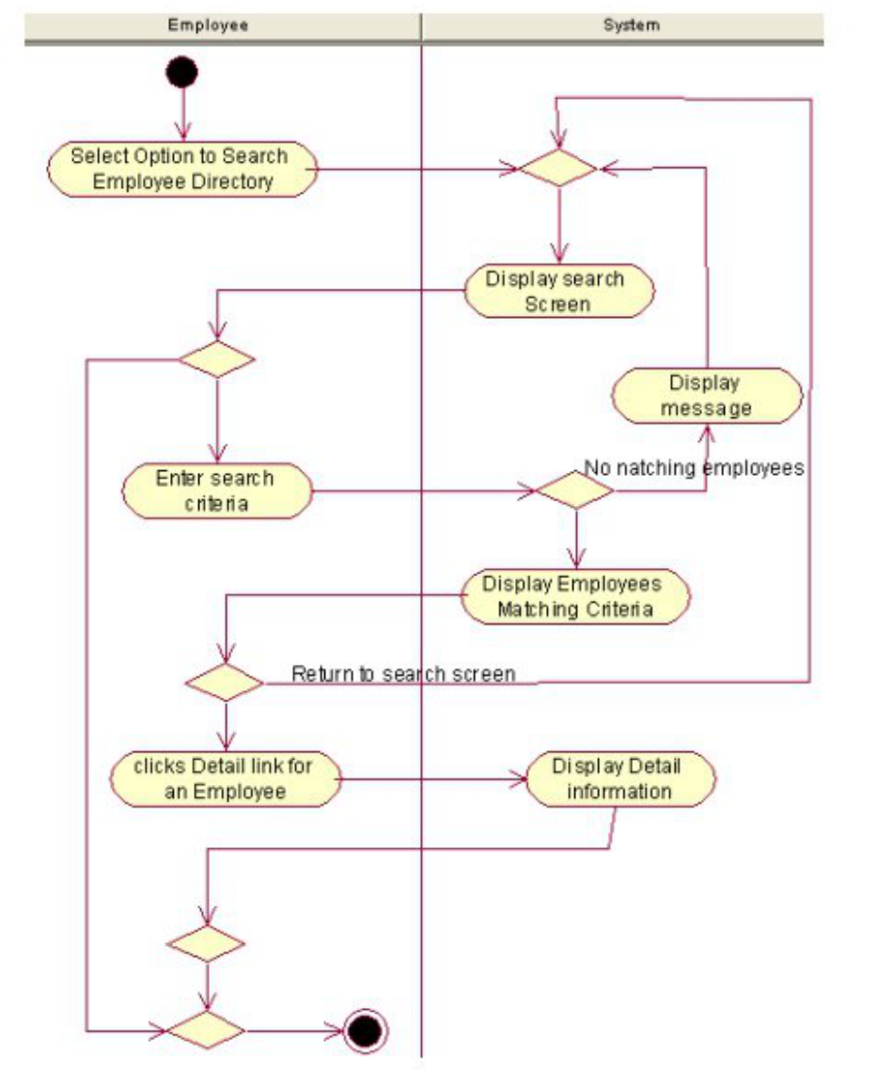

1. **System Sequence Diagram**

为搜索员⼯⽬录⽤例叙述的⼀个场景构建⼀个系统序列图。。确保使⽤正确的UML符号表⽰输⼊消息。输⼊消息所需的属性可以在表7 - 1的带注释的潜在对象列表中找到。

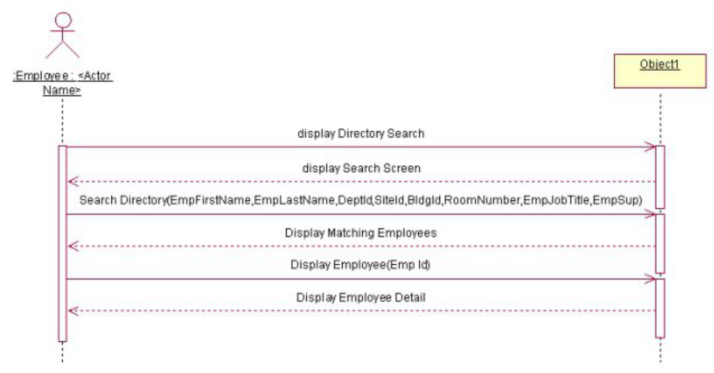

1. **Potential Object List Analysis**

分析表7 - 1中注释的潜在天体列表。确定每个潜在对象是否是对象、特定对象的属性、对象或属性的同义词或其他。在原因列中记录发现。在必要的时候做出假设。

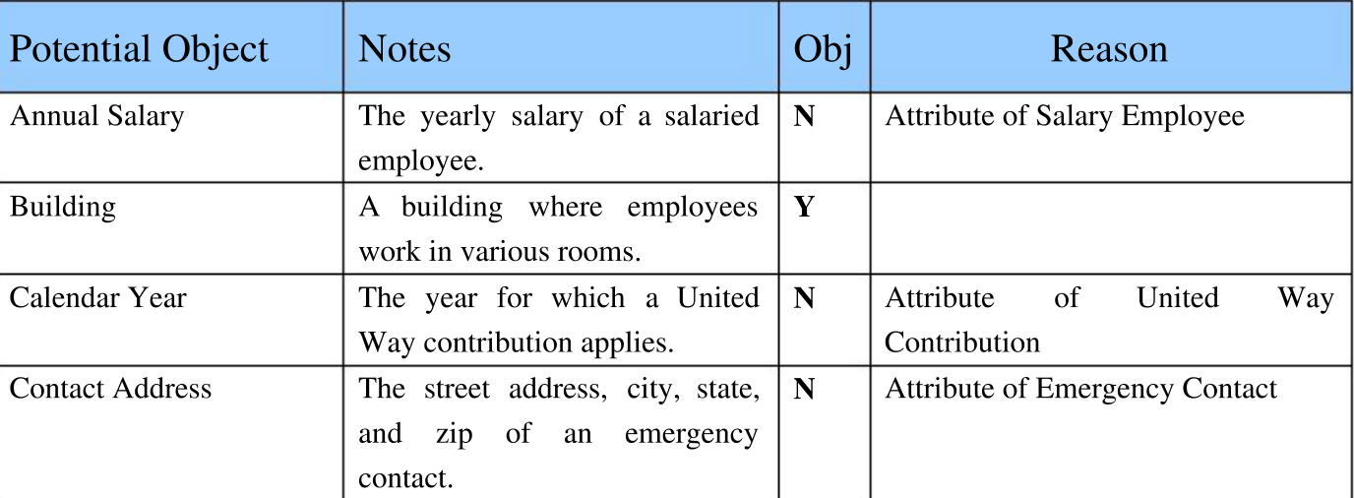

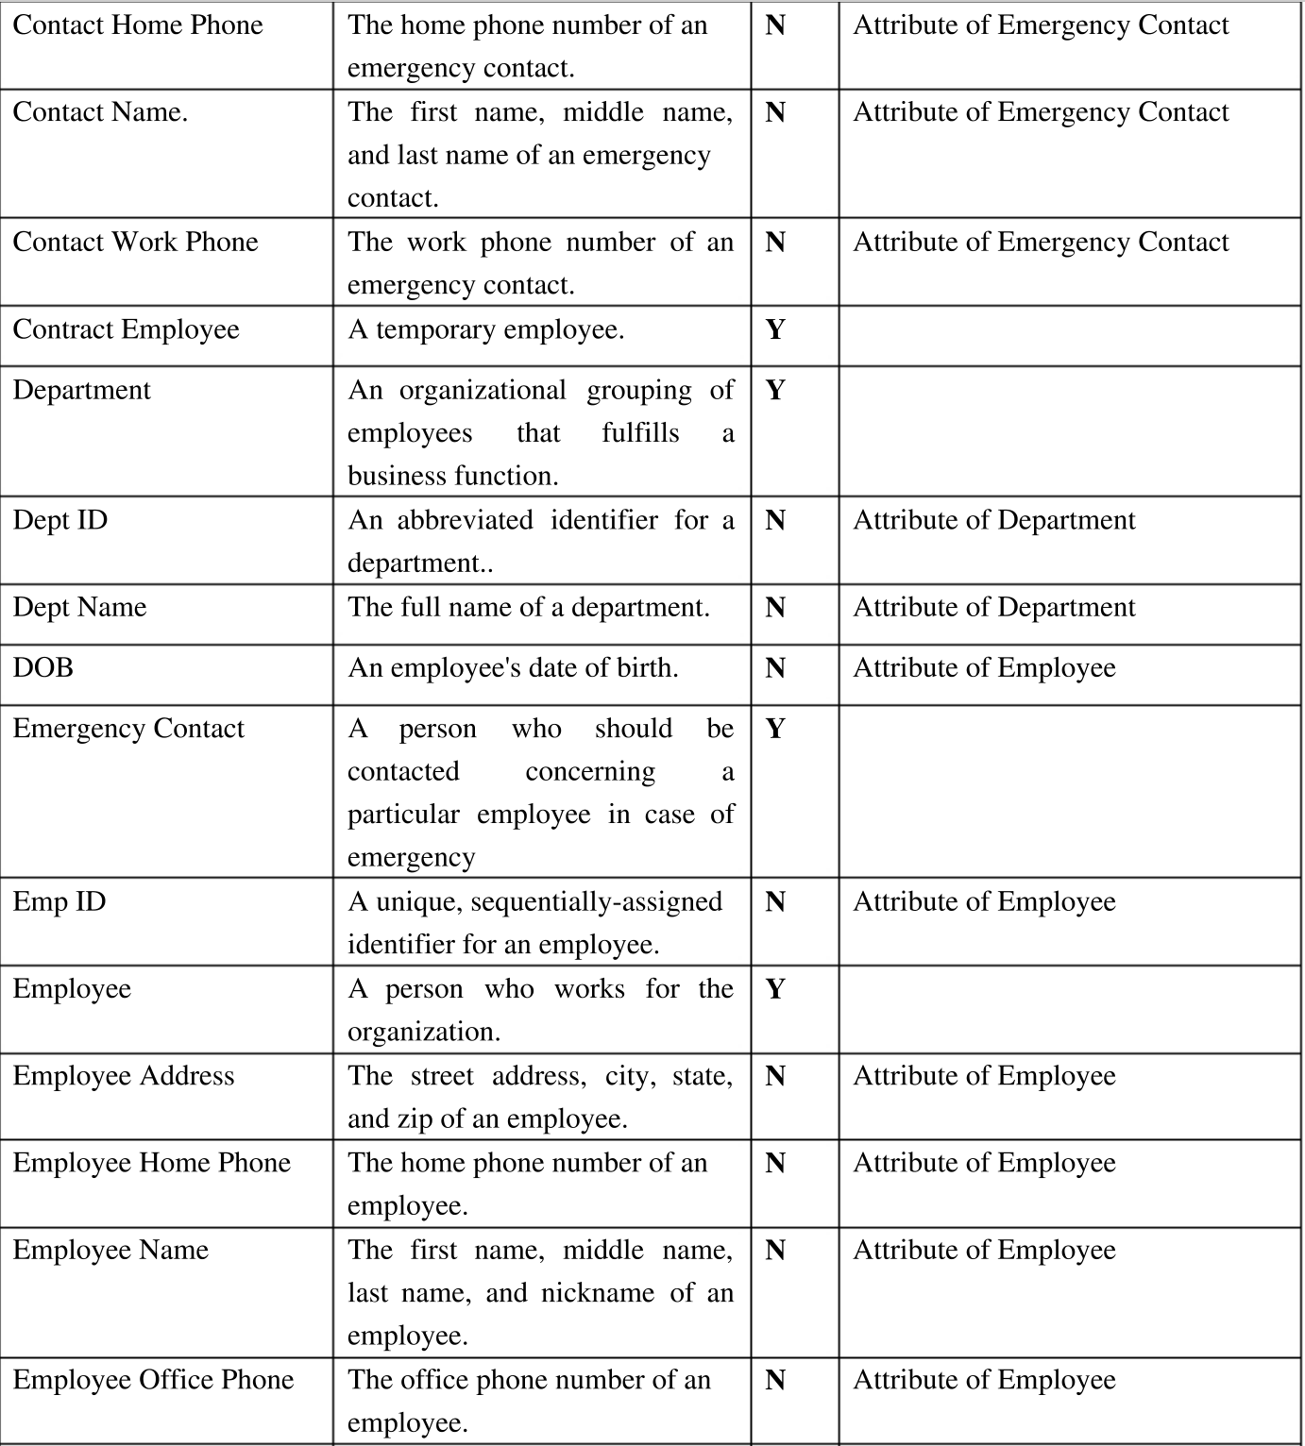

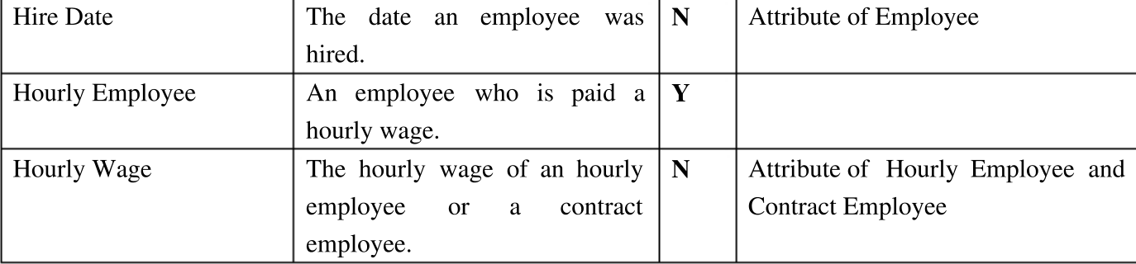

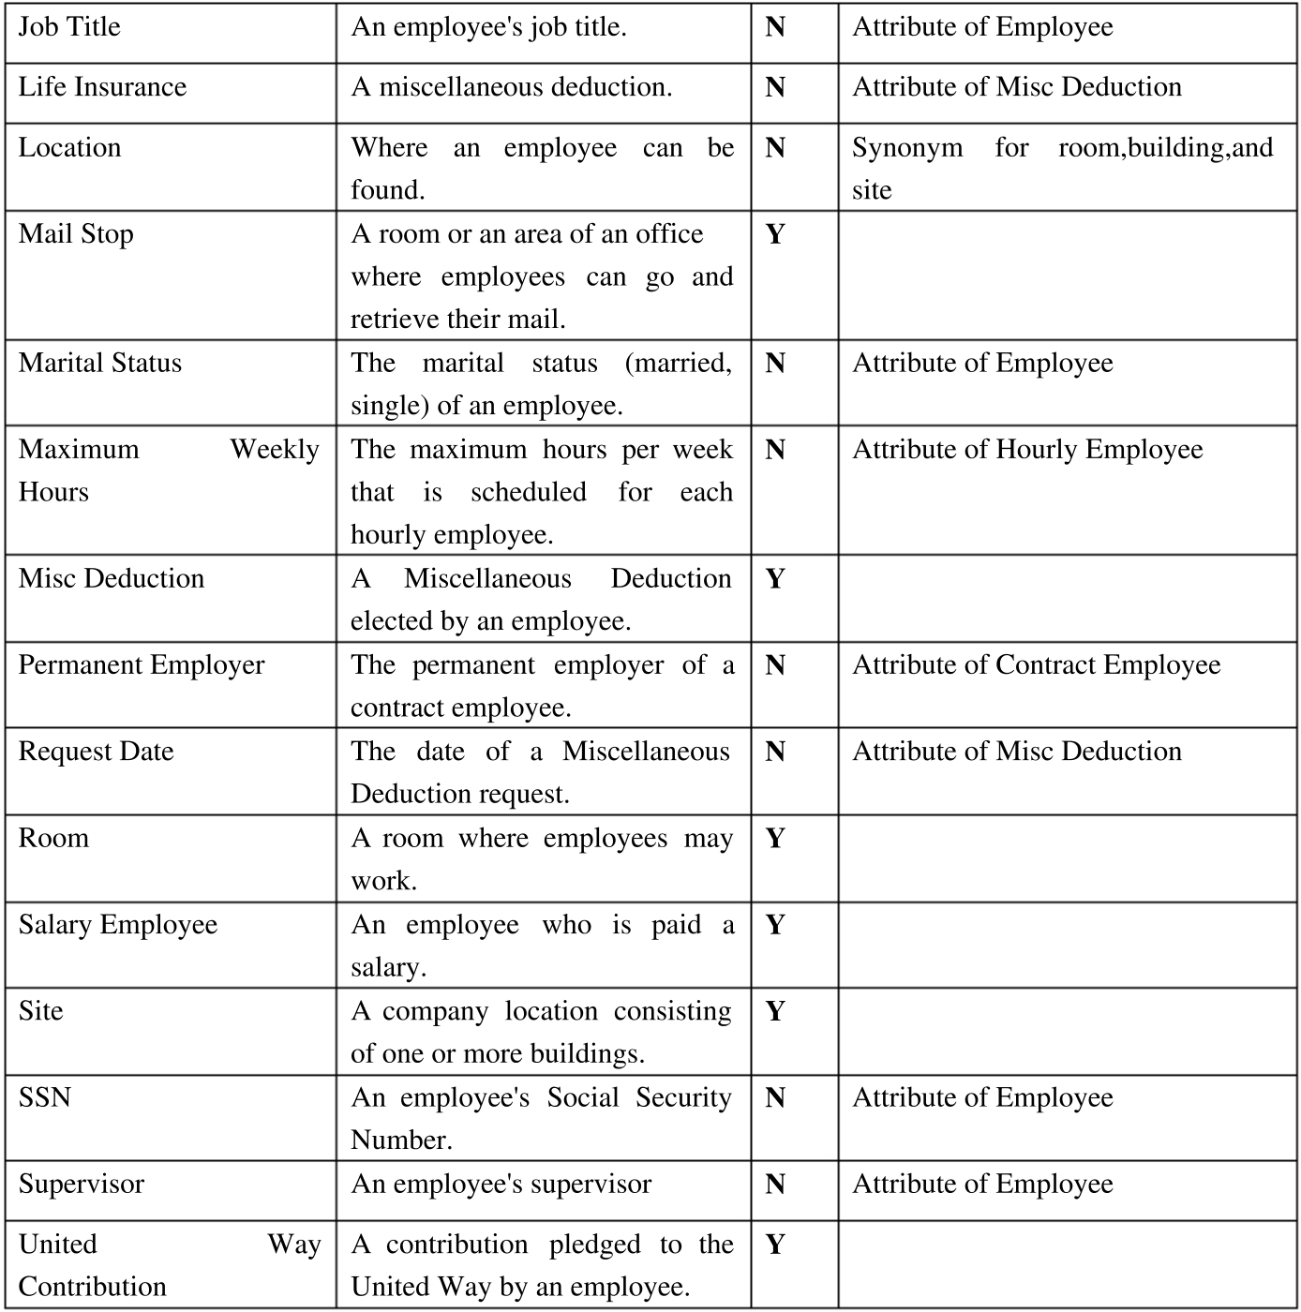

## **四、Physical DFD**

We have provided a sample physical data flow diagram (DFD) based on the narrative provided. This narrative was chosen as part of the Employee Information system because it consists of many data flows, interactions, and technologies, which provides an excellent assignment for the students.

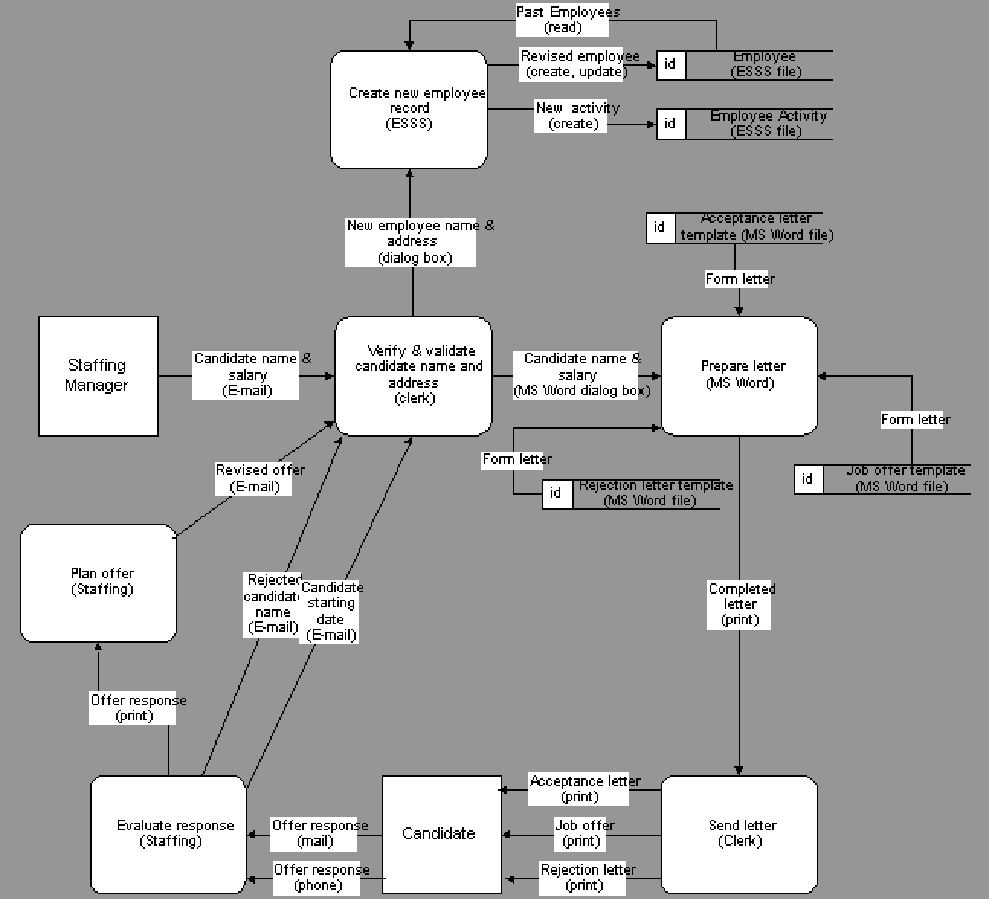

**五、Class Diagram**

表7.1中注释的潜在对象列表的分析，加上⾥程碑4中的访谈和证据，为提议的系统构建⼀个类图。包括属性和对象关系，但不包括对象⾏为。在必要的时候做出假设。

